CENTRO DE DOCUMENTACIÓN CIDAP

Fuente: El Comercio
Fecha: sabado, 27 de septiembre de 2014
Página: 13
Año: 109
Nro. 40295
Descriptor: El distintivo, Pueblo Saraguro, Sombrero

El sombrero saraguro, símbolo de productividad
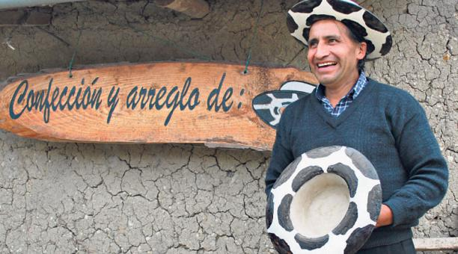

158 3 VALORAR ARTICULO Indignado 0 Triste 0 Preocupado 0 Contento 3 Lilia Arias. Redactora 26 de septiembre de 2014 19:25 El ícono del pueblo Saraguro (Loja) es su sombrero, un distintivo de identidad cultural, que completa su vestimenta. Este accesorio es hecho con lana de borrego y confeccionado manualmente, con técnicas y conocimiento ancestrales. Solamente es utilizado en eventos especiales, sobre todo en las fiestas, tanto indígenas como mestizas. A comienzo de los años 60 los indígenas lo usaban a menudo. Debido a sus características y alto costo, actualmente es muy poco usado en las actividades cotidianas.

El sombrero es blanco en su superficie y en el ala interna lleva pueblo Saraguro (parecidas a las de las vacas), es rígido y su peso aproximado es de tres libras. Su confección tarda tres días.
La calidad dependerá de la materia prima. Si la lana no tiene la madurez necesaria, no resistirá al proceso posterior. Para Braulio Quishpe, un saraguro de 60 años que vive en la parroquia San Lucas (capital lojana), el sombrero es símbolo de productividad y de conectividad con la naturaleza, porque está hecho con lana de las ovejas que ellos crían. Francisco Sarango, de la comunidad de Tuncarta, a 15 kilómetros del centro poblado de Saraguro, elabora, repara y comercializa sombreros. Un sombrero nuevo cuesta hasta USD 70 y su reparación dependerá del daño.

Lleva 12 años en la conservación de esta tradición ancestral. Antes de convertirse en un cultor de este arte debió realizar investigaciones de campo y trabajar de forma directa con ancianos que elaboraban los sombreros. De esa forma conoció los secretos de trabajar un buen sombrero saraguro.

El tiempo de vida útil de este accesorio pasa los 100 años. Cuando ha sido trabajado con las técnicas adecuadas puede ser reparado luego de un siglo, si sufriera daños. Según el artesano, es importante que la lana que se trasquila al borrego no sea menor a un año. De ahí que el proceso de confección se inicia con la verificación de si la lana es apta.

Para la prueba se toma una porción de lana, se pica y se humedece. Luego se presiona en la mano con movimientos circulares, hasta conseguir que se convierta en un solo cuerpo. Ampliar Con las láminas, Sarango fabrica la horma y luego el ala del sombrero. Para conseguir las manchas negras se usa el betún natural. Foto: Lilia Arias/ EL COMERCIO. La prueba consiste en separar la lana de este pedazo: si suelta fácilmente no sirve para el trabajo y si ocurre lo contrario, el trabajo puede iniciar.

La lana es lavada en agua hervida y luego secada al sol. El paso siguiente es la escarmenada, que significa separar la lana. Sarango utiliza dos paletas con una superficie áspera para formar pequeñas cerdas, aunque lo normal es hacerlo con la mano. Luego de todo el proceso se consiguen las láminas y se necesitan cuatro de ellas para armar un sombrero.

En Saraguro existen artesanos que trabajan los sombreros de forma regular. Sin embargo, Sarango es el único que ha hecho de este arte un oficio. Según Lauro Guaillas, de la operadora de Turismo Comunitario Saraurku, este trabajo se ha convertido en un atractivo en la comunidad. “Tuncarta es identificada por los sombreros y por eso visitamos -con los grupos de extranjeros- el taller de Taita Francisco”. A los turistas les venden sombreros miniatura para que lleven como un recuerdo de haber sido parte del proceso de elaboración del sombrero tradicional de este pueblo.

